«Алёнушка и Лиса».

Сценарий музыкального спектакля для детей дошкольного возраста с ростовыми куклами.
Куклы ростовые: дед, бабка, внучка, заяц, волк,
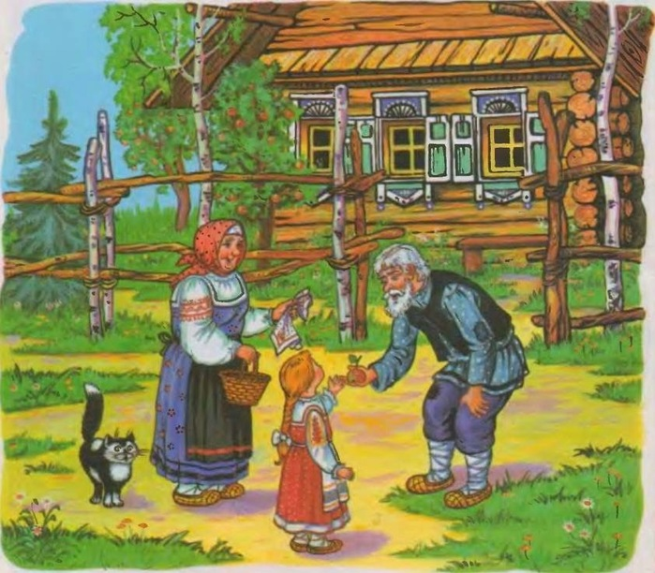
медведь, лиса, лягушка.

Ведущий: В одной деревне, с лесом рядом,
Жили- были дед и баба
Из домика выходят Дед и Баба.
Ведущий: С ними внученька жила,
Аленушкой звалась она.
Выбегает Аленка.
Аленушка: Деда, Баба! За грибами
Меня подруженьки (ребята) позвали.
Дед: Что ж, иди. От ребят не отставай и вместе с ними собирай..
Игра «Жмурка».
Аленка: Набрала грибов. АУ!
Где ребята , не пойму?
Где деревня? Угадай-ка!
Ведущий: Видит, скачет серый зайка.
Бежит Заяц.
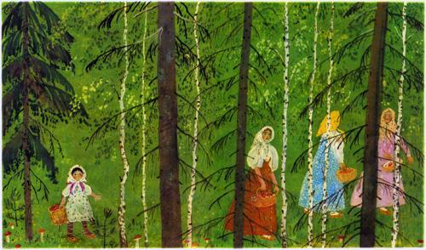
Зайка: Что случилось? Почему
Здесь сидишь одна в лесу?
Аленка: За грибами я ходила,
Да наказ вот позабыла:
«От ребят – не отставать,
Рядом с ними собирать»
Заблудилась, вот, беда.
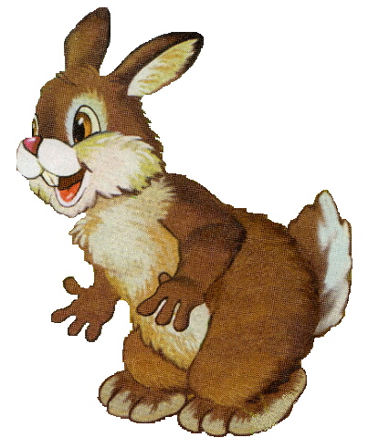
И теперь я здесь одна.
Заяц: Не горюй, пойдем со мной.
Знаю я тропу домой.
Аленка: Лучше тут я посижу,
Иль на травке полежу.
Ты всего боишься сам.
Заяц: Что ж, тогда я побежал.

Скачет лягушка.
Лягушка: Что случилось? Почему
Здесь сидишь одна в лесу?
Аленка: За грибами я ходила,
Да наказ вот позабыла:
«От ребят – не отставать,
Рядом с ними собирать»
Заблудилась, вот, беда.
И теперь я здесь одна.
Лягушка: Не горюй, пойдем со мной.
Знаю я тропу домой.
Аленка: Лучше тут я посижу,
Иль на травке полежу.
Лягушка Что ж, тогда я ухожу.
Ведущий: Вновь Аленка загрустила.
Аленка: Зачем зайку отпустила?
И Лягушка ускакала,
Ах, как я уже устала!

Бежит Волк
Волк: Что случилось? Почему,
Девочка, сидишь в лесу?
Аленка: За грибами я ходила,
Да наказ вот позабыла:
«От подруг – не отставать,
Рядом с ними собирать»
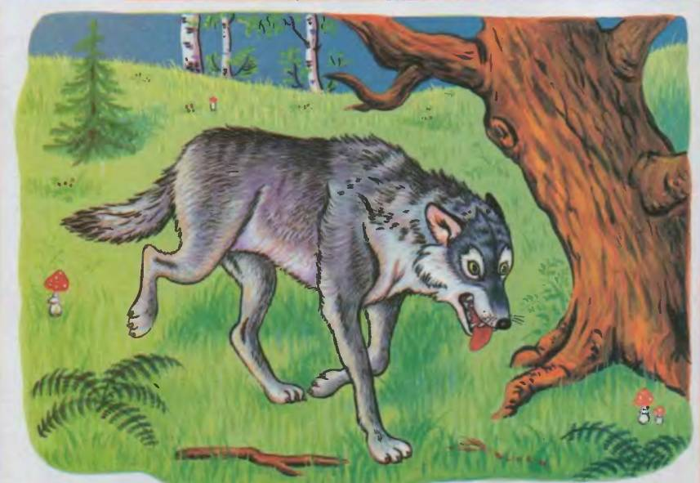
Заблудилась, вот, беда.
И теперь сижу одна.
Волк: Не горюй. Я провожу
До деревни. У- у – у!
Аленка: Что ты, что ты. Я с тобою
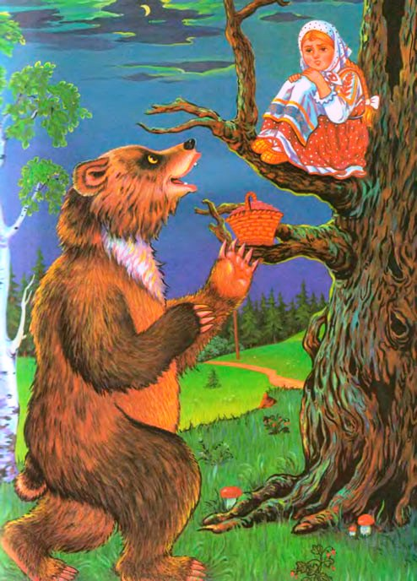
Не пойду - ты страшно воешь,
Зубы острые торчат.
Убегай скорей назад.
Волк: Зря ты так. Ну что ж, пока!
Аленка: Убежал. Опять одна. (плачет)
Ведущий: Медведь по лесу идет
Аленка: Ой! Кто это так ревет?
Медведь: Девочка? В лесу одна?
Ведущий: Говорит ему она:
Аленка: От подружек я отстала,
А дороги вот, не знаю.
Медведь: Это вовсе не беда.
Провожу сейчас тебя.
Аленка: Что ты, мишка, не шути.
Дальше в лес ты уходи.
Медведь: Да не бойся, я не съем,
Ведь не страшный я совсем!
Аленка: А ревел как? Испугалась!
Лучше здесь одна останусь.
Медведь: Скоро станет вечереть.
Аленка: Уходи!
Ведущий: Ушел медведь.
И Аленка вновь грустит.
Мимо лисонька бежит.
Появляется Лиса.
Аленка: Ах, ты, лисонька, лиса!
Всему лесу ты краса.
Помоги, ты мне немного:
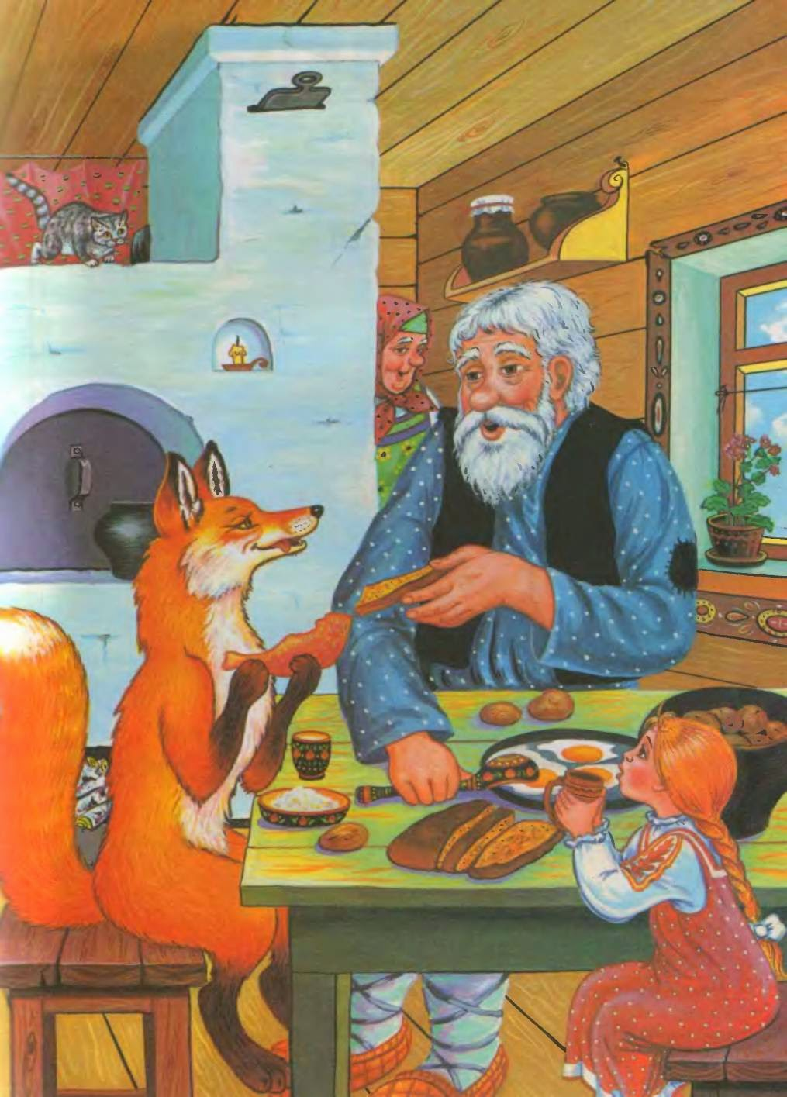
Отыщи домой дорогу!
Лиса: Что ж, дорогу, укажу
До деревни провожу.
Идут к деревенскому домику
Лиса: Эй, хозяева, пустите!
Дверь скорее отоприте!
Из дома выходят Дед и Бабка.
Лиса: К вам я внучку привела.
Бабка: Сколько слез я пролила!
Дед: Ну, спасибо тебе, Лиска!
Бабка: Вот тебе сметаны миска,
Да кувшинчик молока.
Бабка угощает Лисичку
Лиса: Вот спасибо! Мне пора!
Лиса убегает в сторону леса. Все машут ей в след.
Ведущий: Что ж, лисичка – молодец!
А нашей сказочке - конец. Музыкальный руководитель: Гусева М.А.

